
РОССИЙСКАЯ ФЕДЕРАЦИЯ
РОСТОВСКАЯ ОБЛАСТЬ
МУНИЦИПАЛЬНОЕ ОБРАЗОВАНИЕ
«КРАСНОСУЛИНСКИЙ РАЙОН»
АДМИНИСТРАЦИЯ
КРАСНОСУЛИНСКОГО РАЙОНА
ПОСТАНОВЛЕНИЕ
от 23.12.2025 № 996
г. Красный Сулин
Об утверждении проекта планировки и межевания территории

В соответствии со статьей 45 Градостроительного кодекса Российской Федерации, учитывая результаты публичных слушаний, оформленные заключением о проведении публичных слушаний от 17.12.2025, руководствуясь статьей 35 Устава муниципального образования «Красносулинский район», Администрация Красносулинского района

ПОСТАНОВЛЯЕТ:

1. Утвердить проект планировки и межевания территории для размещения линейного объекта «Железнодорожный путь № 1А, протяженностью 863 м», расположенного: Ростовская область, Красносулинский района, Владимировское сельское поселение, в 5 км на север от х. Малая Федоровка, в следующем составе:
1.1. Раздел «Проект планировки территории. Графическая часть» согласно приложению № 1 к настоящему постановлению.
1.2. Раздел «Положение о размещении объектов» согласно приложению
№ 2 к настоящему постановлению.
2. Утвердить основную часть проекта межевания территории для размещения линейного объекта «Железнодорожный путь № 1А, протяженностью 863 м», расположенного: Ростовская область, Красносулинский района, Владимировское сельское поселение, в 5 км на север от х. Малая Федоровка в следующем составе:
2.1. Раздел «Проект межевания территории. Графическая часть» согласно приложению № 3 к настоящему постановлению.
2.2. Раздел «Проект межевания территории. Текстовая часть» согласно приложению № 4 к настоящему постановлению.
3. Настоящее постановление подлежит официальному опубликованию в средствах массовой информации и размещению на официальном сайте Администрации Красносулинского района в информационно-телекоммуникационной сети «Интернет».
4. Контроль за исполнением настоящего постановления возложить на заместителя главы Администрации Красносулинского района – главного архитектора Бисаинова А.Р.

Глава Красносулинского района И.С. Кирпичков

Постановление вносит
сектор архитектуры

Приложение № 1
к постановлению Администрации Красносулинского района
от 23.12.2025 № 996

ПРОЕКТ
планировки территории. Графическая часть
Чертеж границ зон планируемого размещения объектов

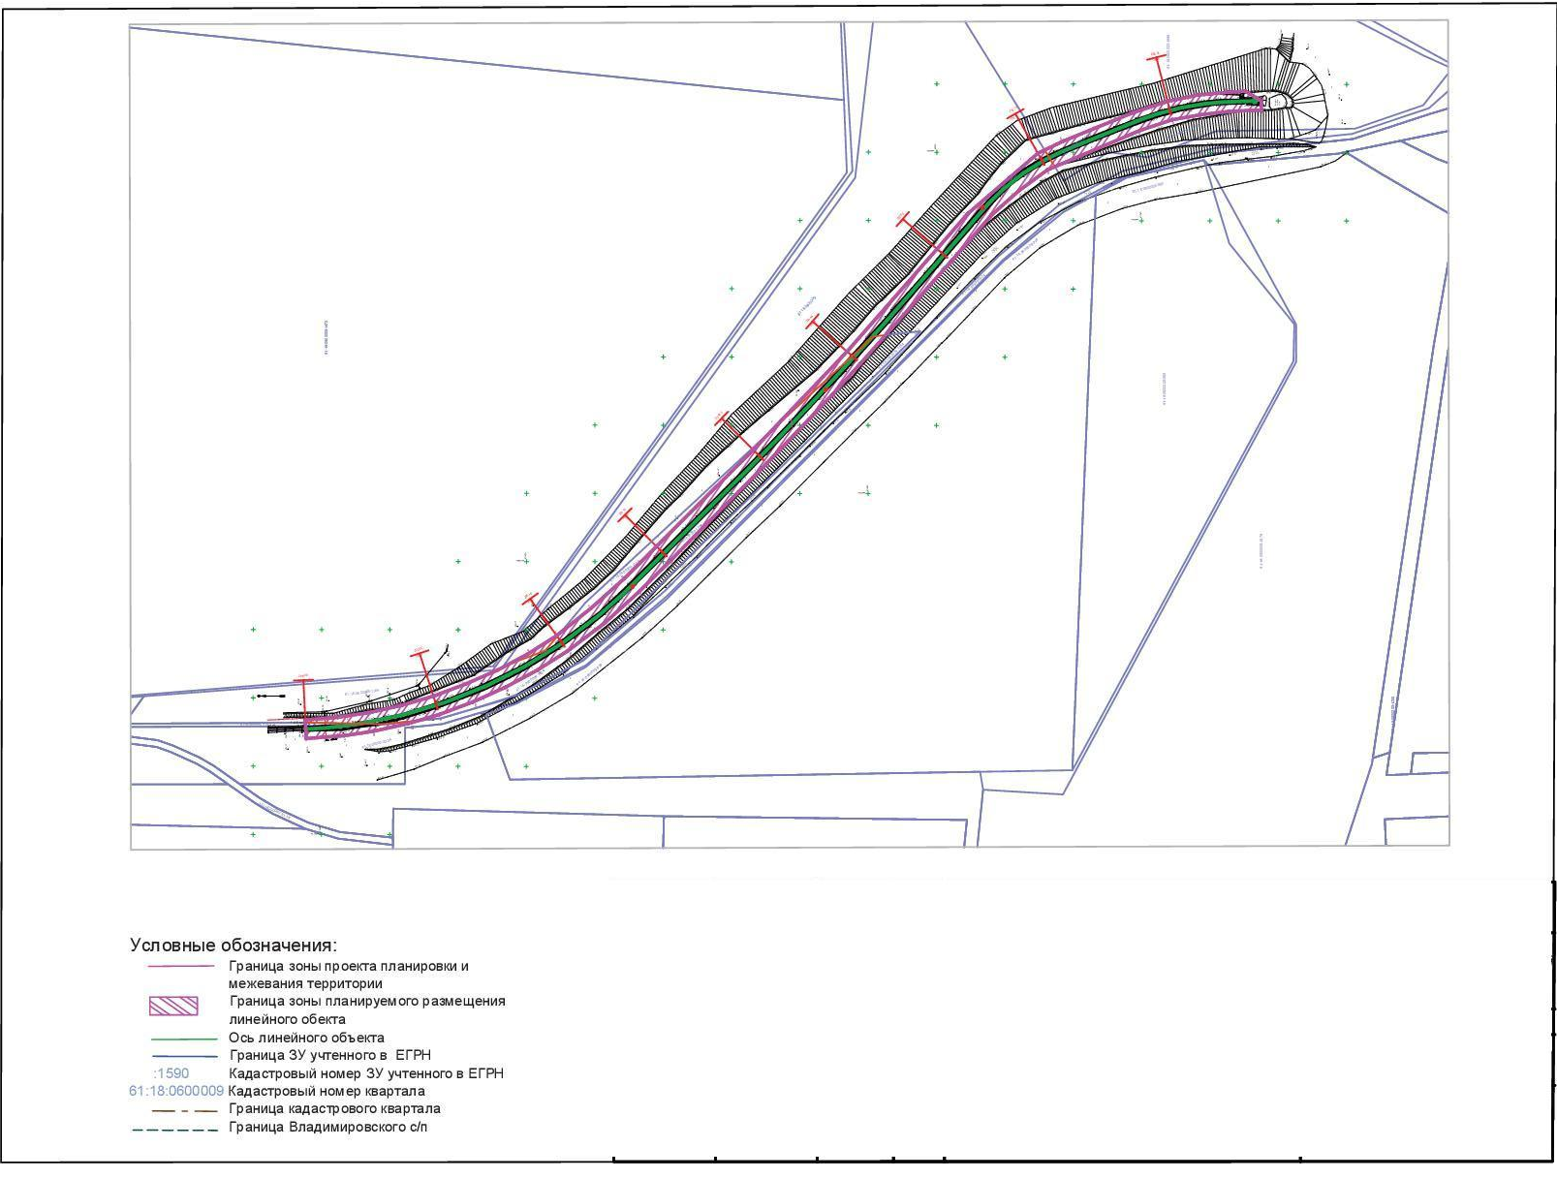

Управляющий делами
Администрации района И.Ю. Кишкинова

Приложение № 2
к постановлению Администрации Красносулинского района
от 23.12.2025 № 996

ПОЛОЖЕНИЕ
о размещении объектов

1. Положения о размещении объектов

Размещение линейного объекта, в рамках настоящего проекта планировки, предполагается в административных границах Владимировского сельского поселения по землям сельскохозяйственного назначения Красносулинского района. Планируемый к строительству линейный объект «Железнодорожный путь № 1А, протяженностью 863 м» относится к подъездным железнодорожным путям необщего пользования, примыкающий к железнодорожным путям необщего пользования на станции Божковка СКжд.
Проектируемая трасса проходит по незастроенной территории. Общая протяженность проектируемого линейного объекта – 863 м.
В пределах полосы отвода не имеется пересечений существующих подземных и надземных инженерных коммуникаций. Земельные участки, предназначенные для размещения линейного объекта (полоса отвода), выделяются из состава земель Владимировского сельского поселения Красносулинского района, а также имеются земельные участки с обременениями в виде аренды или прав собственности третьих лиц.
Земли, необходимые для размещения объекта выделяются в том числе из состава земель сельскохозяйственного назначения и представляют собой территорию вдоль запроектированной трассы железнодорожного пути, необходимую для выполнения комплекса подготовительных, земляных и строительно-монтажных работ, ограниченные условными линиями, проведенными параллельно осям пути.
Общая площадь земельного участка, необходимая для строительства линейного объекта ориентировочно составляет 12020 кв. м.

2. Местоположение планируемого размещения
объекта капитального строительства

Линейный объект «Железнодорожный путь № 1А, протяженностью 863 м» расположен в Ростовской области, в Красносулинском районе, в Владимировском сельском поселении, в 5 км на север от х. Малая Федоровка.

2.1. Существующее землепользование

Земельный участок образуется из земель, неразграниченной государственной собственности и земельных участков, находящихся в частной и муниципальной собственности.
Образуемого участка из земель неразграниченной государственной собственности категории земель: «Земли промышленности, энергетики, транспорта, связи, радиовещания, телевидения, информатики, земли для обеспечения космической деятельности, земли обороны, безопасности и земли иного специального назначения».

3. Технико-экономические показатели

Таблица 1
Наименование линейного объекта,  предусмотренного проектной документацией | Строительство железнодорожного  пути необщего пользования № 1А
Кадастровый номер реконструируемого линейного объекта: | –
Протяженность (полная длина проектируемых путей) | 863,0
Строительная длина проектируемых путей | 863,0
Категория (класс) | III-п
Мощность (пропускная способность, грузооборот, интенсивность движения) | Грузооборот на 2025 год составляет  3 500 000 тонн.  Пропускная способность – 3 пар поездов/сутки;  Интенсивность движения – 180 вагонов/сутки;  Количество вагонов подаваемых за один раз – 60 вагонов
Тип (кабельная линия электропередачи, воздушная линия электропередачи, кабельно-воздушная линия электропередачи), уровень напряжения линий электропередачи | –

4. Обоснование определения предельных параметров
застройки территории в границах зон планируемого размещения объектов капитального строительства, входящих в состав линейных объектов

Изменения установленных градостроительным регламентом предельных минимальных и максимальных размеров земельных участков и предельных параметров разрешенного строительства не требуется.

5. Положения по установлению границ
планируемого размещения объектов (красных линий)

В проекте планировки территории красные линии не устанавливаются, поскольку он не устанавливает новых территорий общего пользования и не изменяет существующих.
5.1. Координаты зоны планируемого размещения объекта

Таблица 2
Имя точки | X, м | Y, м

1 | 2 | 3
1 | 511 177,69 | 2 255 904,69
2 | 511 199,69 | 2 255 879,30
3 | 511 265,49 | 2 255 804,09
4 | 511 334,10 | 2 255 731,97
5 | 511 404,80 | 2 255 661,25
6 | 511 428,07 | 2 255 637,97
7 | 511 452,40 | 2 255 616,21
8 | 511 477,86 | 2 255 595,81
9 | 511 499,10 | 2 255 582,26
10 | 511 521,34 | 2 255 570,40
11 | 511 544,44 | 2 255 560,33
12 | 511 568,02 | 2 255 551,40
13 | 511 590,91 | 2 255 544,77
14 | 511 614,16 | 2 255 539,48
15 | 511 637,91 | 2 255 535,87
16 | 511 661,86 | 2 255 533,91
17 | 511 661,21 | 2 255 520,22
18 | 511 633,37 | 2 255 522,44
19 | 511 612,01 | 2 255 525,70
20 | 511 586,08 | 2 255 531,46
21 | 511 563,66 | 2 255 537,99
22 | 511 539,04 | 2 255 547,19
23 | 511 515,11 | 2 255 558,06
24 | 511 491,99 | 2 255 570,56
25 | 511 469,78 | 2 255 584,63
26 | 511 442,83 | 2 255 604,99
27 | 511 417,89 | 2 255 627,78
28 | 511 394,50 | 2 255 651,04
29 | 511 324,16 | 2 255 722,12
30 | 511 276,51 | 2 255 772,17
31 | 511 255,51 | 2 255 795,44
32 | 511 189,32 | 2 255 870,31
33 | 511 159,98 | 2 255 904,02
34 | 511 140,29 | 2 255 921,58
35 | 511 119,02 | 2 255 937,19
36 | 511 051,39 | 2 255 966,08
37 | 511 027,61 | 2 255 974,02
38 | 511 006,93 | 2 255 977,65
39 | 510 986,08 | 2 255 980,15
40 | 510 962,36 | 2 255 981,21
41 | 510 962,62 | 2 255 988,03
42 | 510 973,95 | 2 255 994,91
43 | 510 986,53 | 2 255 994,24
44 | 511 009,07 | 2 255 992,17
45 | 511 031,07 | 2 255 987,48
46 | 511 056,52 | 2 255 979,11
47 | 511 107,34 | 2 255 958,33
48 | 511 125,92 | 2 255 949,37
1 | 511 177,69 | 2 255 904,69

5.2. Предельные параметры разрешенного строительства,
реконструкции объектов капитального строительства, входящих в состав линейных объектов в границах зон их планируемого размещения

Раздел не разрабатывался в связи с отсутствием необходимости перемещения из зоны планируемого размещения линейного объекта, каких либо существующих объектов капитального строительства.

6. Информация о необходимости осуществления мероприятий
по сохранению объектов культурного наследия от возможного
негативного воздействия в связи с размещением объектов

Испрашиваемые земельные участки расположены вне зон охраны объектов культурного наследия и вне защитных зон объектов культурного наследия.
Мероприятия по сохранению объектов культурного наследия не предусмотрены.

7. Сведения о зонах с особыми условиями использования
территории в районе планируемого размещения объекта

На территории планировки отсутствуют:
Охранные зоны особо охраняемых природных территорий местного, регионального и федерального значений.
Зоны санитарной охраны источников водоснабжения.
Рассматриваемая территория не пересекает водных объектов.

8. Информация о необходимости осуществления мероприятий
по охране окружающей среды

В качестве природоохранных мероприятий на период строительства проектом организации строительства предусматривается выполнять основные мероприятия и мероприятия, направленные на исключение или смягчение вредных воздействий на окружающую среду

9. Возможность аварийных ситуаций

При проектировании рассматриваемого объекта предусмотрен комплекс инженерно-технических и организационных мероприятий, направленных на предотвращение аварийных ситуаций.
10. Информация о необходимости осуществления мероприятий
по защите территории от чрезвычайных ситуаций природного
и техногенного характера, в том числе по обеспечению пожарной
безопасности и гражданской обороне

Система обеспечения пожарной безопасности объекта защиты содержит комплекс мероприятий, исключающий превышение значений допустимого пожарного риска (индивидуальный пожарный риск – пожарный риск, который может привести к гибели человека в результате воздействия опасных факторов пожара, в зданиях, сооружениях и строениях не должен превышать значение одной миллионной в год при размещении отдельного человека в наиболее удаленной от выхода из здания, сооружения и строения точке), установленного настоящим Федеральным законом, и направленных на предотвращение опасности, причинения вреда третьим лицам в результате пожара.

Управляющий делами
Администрации района И.Ю. Кишкинова

Приложение № 3
к постановлению Администрации Красносулинского района
от 23.12.2025 № 996

ПРОЕКТ
межевания территории. Графическая часть
Чертеж межевания территории

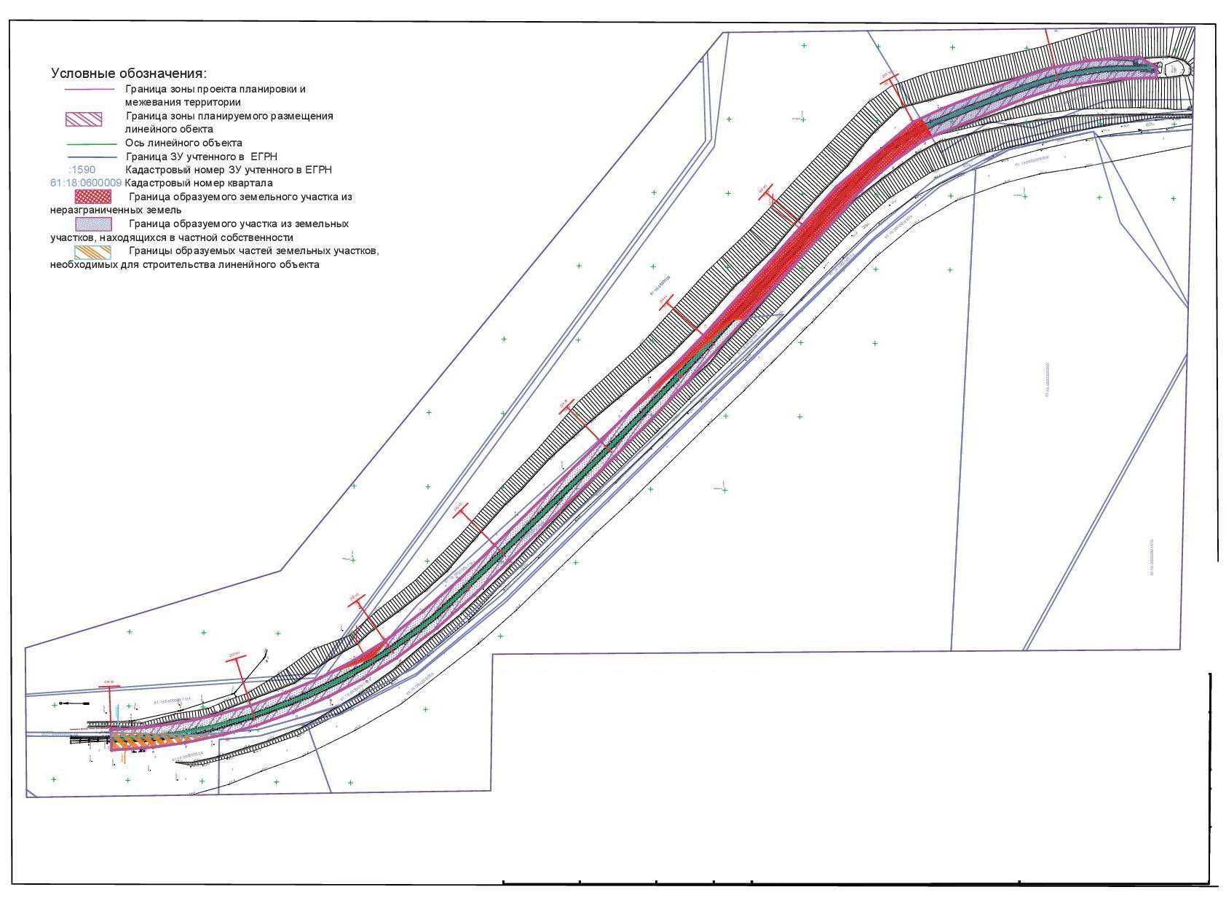

Управляющий делами
Администрации района И.Ю. Кишкинова

Приложение № 4
к постановлению Администрации Красносулинского района
от 23.12.2025 № 996

ПРОЕКТ МЕЖЕВАНИЯ ТЕРРИТОРИИ

1. Перечень и сведения о площади и категории образуемых земельных участков, в том числе возможные способы их образования и земельных участках, на которых планируется располагать линейный объект

Линейный объект «Железнодорожный путь необщего пользования № 1А, протяженностью 863 м» расположен в Ростовской области, в Красносулинском районе, в Владимировском сельском поселении, в 5 км на север от х. М.Федоровка.
Полоса отвода под линейный объект, состоящая из нескольких земельных участков неразграниченной государственной собственности, а также из частей земельных участков, имеющих правообладателей, ограничена по контуру проектной красной линией. Общая площадь земельного участка, необходимая для строительства линейного объекта ориентировочно составляет 12020 кв.м Ширина участка ориентировочно – 14 м, длина ориентировочно – 863 м. Площадь земельного участка, необходимого на период строительства, образуется из протяженности железнодорожного пути, заданной техническим заданием на проектирование и ширины, определяемой в соответствии с действующими правилами.

2. Сведения об образуемых земельных участках

Земельный участок образуется из земель, неразграниченной государственной собственности и земельных участков находящихся в частной и муниципальной собственности.
Образуемого участка из земель неразграниченной государственной собственности категории земель: «Земли промышленности, энергетики, транспорта, связи, радиовещания, телевидения, информатики, земли для обеспечения космической деятельности, земли обороны, безопасности и земли иного специального назначения».

2.1. Каталог координат образуемых частей земельных участков

Таблица 1
Условное обозначение части |  |  |  | 61:18:0000000:34/чзу1
Площадь образуемой части |  |  |  | 418 кв.м
Цель образования части |  |  |  | Размещение железнодорожного пути
Имя точки |  | X, м | Y, м
1 |  | 511 661,21 | 2 255 520,22
2 |  | 511 661,64 | 2 255 529,31
3 |  | 511 615,50 | 2 255 529,54
4 |  | 511 579,37 | 2 255 533,42
5 |  | 511 586,08 | 2 255 531,46
6 |  | 511 612,01 | 2 255 525,70
7 |  | 511 633,37 | 2 255 522,44
1 |  | 511 661,21 | 2 255 520,22
Условное обозначение части |  |  |  | 61:18:0600009:1025/чзу1
Площадь образуемой части |  |  |  | 111 кв.м
Цель образования части |  |  |  | Размещение железнодорожного пути
Имя точки | X, м |  |  | Y, м
1 | 511 661,64 |  |  | 2 255 529,31
2 | 511 661,77 |  |  | 2 255 531,93
3 | 511 605,34 |  |  | 2 255 530,99
4 | 511 585,98 |  |  | 2 255 532,71
5 | 511 615,50 |  |  | 2 255 529,54
1 | 511 661,64 |  |  | 2 255 529,31

2.2. Каталог координат поворотных точек границ образуемого земельного участка из земель неразграниченной государственной собственности

Таблица 2
Условный номер |  | 61:18:0600009:ЗУ1
Площадь образуемого участка |  | 2829 кв.м.
Категория земель |  | Земли промышленности, энергетики, транспорта, связи, радиовещания, телевидения, информатики, земли для обеспечения космической деятельности, земли обороны, безопасности и земли иного специального назначения
Вид разрешенного использования |  | Железнодорожный транспорт
Имя точки | X, м | Y, м

1 | 2 | 3
:ЗУ1(1)
6 | 511 125,92 | 2 255 949,37
7 | 511 121,05 | 2 255 951,72
8 | 511 113,50 | 2 255 939,55
9 | 511 119,02 | 2 255 937,19
10 | 511 140,29 | 2 255 921,58
11 | 511 159,98 | 2 255 904,02
12 | 511 189,32 | 2 255 870,31
13 | 511 237,20 | 2 255 816,15
14 | 511 246,31 | 2 255 815,14
15 | 511 319,66 | 2 255 747,15
16 | 511 265,49 | 2 255 804,09
17 | 511 199,69 | 2 255 879,30
18 | 511 177,69 | 2 255 904,69
6 | 511 125,92 | 2 255 949,37
:ЗУ1(2)
1 | 511 475,37 | 2 255 597,81
2 | 511 477,86 | 2 255 595,81
3 | 511 499,10 | 2 255 582,26
4 | 511 513,69 | 2 255 574,48
5 | 511 486,31 | 2 255 584,75
1 | 511 475,37 | 2 255 597,81

3. Перечень кадастровых номеров существующих земельных участков

Таблица 3
№ п/п | Кадастровый номер | Адрес, местоположение земельного участка | Правообладатель | Вид права | Категория земель | Разрешенное использование | Площадь занимаемая полосой отвода  кв.м.
1. | 61:18:0600009:1589 | Ростовская обл., Красносулинский р-н, СПК «Федоровский» | Владельцы инвестиционных паев Закрытый паевой инвестиционный комбинированный фонд «Орбита Спейс» | Общая долевая собственность | Земли сельскохозяйственного назначения | Для сельскохозяйственного использования | 2274
2. | 61:18:0600009:1590 | Российская Федерация, Ростовская область, Красносулинский район, Владимировское сельское поселение, СПК «Федоровский» | Муниципальное образование «Владимировское сельское поселение» | Собственность | Земли сельскохозяйственного назначения | Для ведения крестьянского (фермерского) хозяйства | 6388
3. | 61:18:0600009:1025/чзу1 | Российская Федерация, Ростовская область, Красносулинский район, Владимировское сельское поселение, СПК «Федоровский» | Общество с ограниченной ответственностью «Обуховский щебзавод» | Аренда | Земли промышленности, энергетики, транспорта, связи, радиовещания, телевидения, информатики, земли для обеспечения космической деятельности земли обороны, безопасности и земли иного специального назначения | Железнодорожный транспорт | 111
4. | 61:18:0000000:34/чзу1 | Местоположение установлено относительно ориентира, расположенного в границах участка. Почтовый адрес ориентира: Ростовская обл., Красносулинский р-н, на территории Владимировского с/п | Общество с ограниченной ответственностью «Обуховский щебзавод» | Аренда | Земли промышленности, энергетики, транспорта, связи, радиовещания, телевидения, информатики, земли для обеспечения космической деятельности земли обороны, безопасности и земли иного специального назначения | Под эксплуатацию щебеночного завода, подъездного ж/д пути, подъездной автодороги | 418
5. | :ЗУ1 | Красносулинский р-н, Владимировское сп. | – | Не разграниченная государственная собственность | Земли промышленности, энергетики, транспорта, связи, радиовещания, телевидения, информатики земли для обеспечения космической деятельности земли обороны, безопасности и земли иного специального назначения | Железнодорожный транспорт | 2829
 |  |  |  | Всего |  |  | 12020

4. Сведения о границах территории, в отношении которой
утвержден проект межевания, содержащие перечень координат характерных точек этих границ в системе координат, используемой для ведения
Единого государственного реестра недвижимости

Таблица 4
Имя точки | X, м | Y, м

1 | 2 | 3
1 | 511 177,69 | 2 255 904,69
2 | 511 199,69 | 2 255 879,30
3 | 511 265,49 | 2 255 804,09
4 | 511 334,10 | 2 255 731,97
5 | 511 404,80 | 2 255 661,25
6 | 511 428,07 | 2 255 637,97
7 | 511 452,40 | 2 255 616,21
8 | 511 477,86 | 2 255 595,81
9 | 511 499,10 | 2 255 582,26
10 | 511 521,34 | 2 255 570,40
11 | 511 544,44 | 2 255 560,33
12 | 511 568,02 | 2 255 551,40
13 | 511 590,91 | 2 255 544,77
14 | 511 614,16 | 2 255 539,48
15 | 511 637,91 | 2 255 535,87
16 | 511 661,86 | 2 255 533,91
17 | 511 661,21 | 2 255 520,22
18 | 511 633,37 | 2 255 522,44
19 | 511 612,01 | 2 255 525,70
20 | 511 586,08 | 2 255 531,46
21 | 511 563,66 | 2 255 537,99
22 | 511 539,04 | 2 255 547,19
23 | 511 515,11 | 2 255 558,06
24 | 511 491,99 | 2 255 570,56
25 | 511 469,78 | 2 255 584,63
26 | 511 442,83 | 2 255 604,99
27 | 511 417,89 | 2 255 627,78
28 | 511 394,50 | 2 255 651,04
29 | 511 324,16 | 2 255 722,12
30 | 511 276,51 | 2 255 772,17
31 | 511 255,51 | 2 255 795,44
32 | 511 189,32 | 2 255 870,31
33 | 511 159,98 | 2 255 904,02
34 | 511 140,29 | 2 255 921,58
35 | 511 119,02 | 2 255 937,19
36 | 511 051,39 | 2 255 966,08
37 | 511 027,61 | 2 255 974,02
38 | 511 006,93 | 2 255 977,65
39 | 510 986,08 | 2 255 980,15
40 | 510 962,36 | 2 255 981,21
41 | 510 962,62 | 2 255 988,03
42 | 510 973,95 | 2 255 994,91
43 | 510 986,53 | 2 255 994,24
44 | 511 009,07 | 2 255 992,17
45 | 511 031,07 | 2 255 987,48
46 | 511 056,52 | 2 255 979,11
47 | 511 107,34 | 2 255 958,33
48 | 511 125,92 | 2 255 949,37
1 | 511 177,69 | 2 255 904,69

Управляющий делами
Администрации района И.Ю. Кишкинова

